**Тест Кейс для документа «Перемещение водным транспортом» «Склады и отгрузка»**

***Сценарий №1***

**Цель теста:** создать документ «**Перемещение водным транспортом**»  
**Этапы тестирования:**

1. В разделе «**Отгрузка водным транспортом**» выбрать «**Перемещение водным транспортом**»

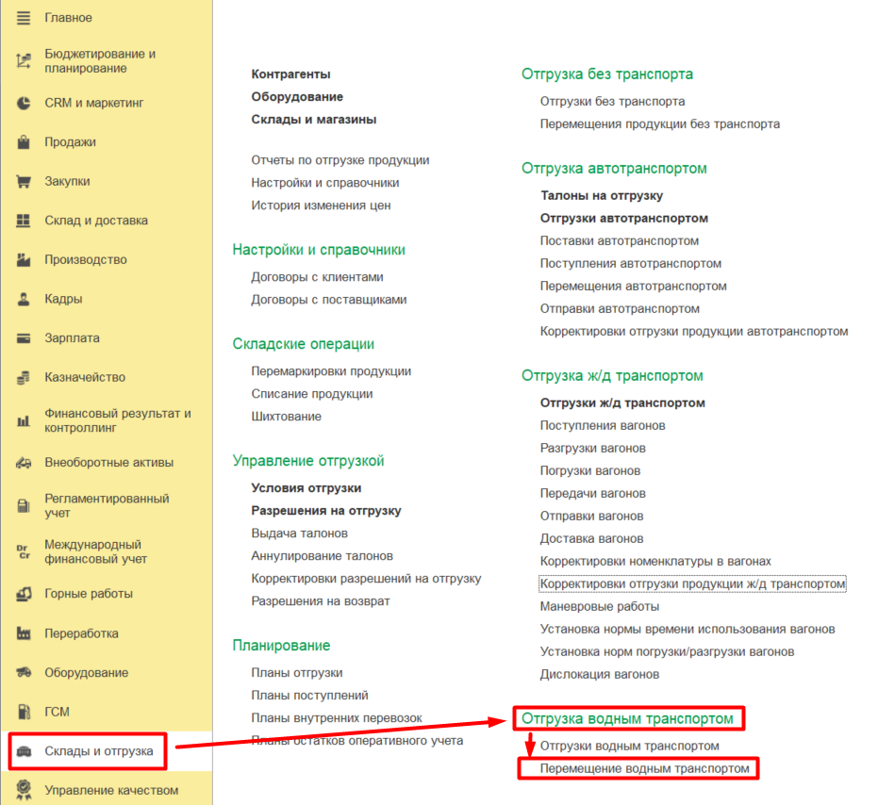

1. Нажать *Создать*
2. Заполнить на вкладке *Основное* данные по операции *Из порта на судно.* Установить дату погрузки и дату разгрузки. Дата погрузки < даты разгрузки.

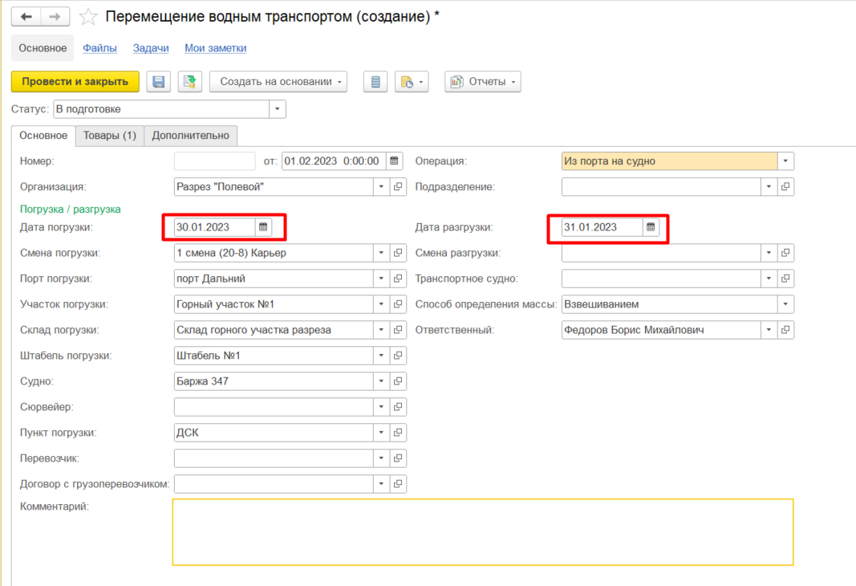

1. На вкладке *Товары* заполняем необходимыми данными.

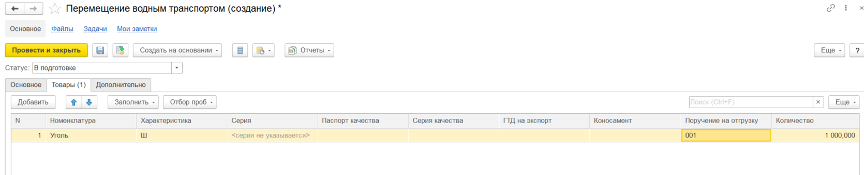

1. На вкладке *Дополнительно* заполнить начало и окончание погрузки, подано к причалу отправки, начало и окончание разгрузки

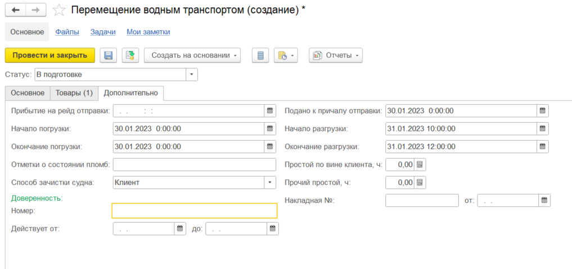

1. Нажать на кнопку *Провести и закрыть*

**Результат теста:** документ проведен. Ошибки не обнаружено

**Тест Кейс для документа «Перемещение водным транспортом» «Склады и отгрузка»**

***Сценарий №2***

**Цель теста:** создать документ «**Перемещение водным транспортом**»  
**Этапы тестирования:**

1. В разделе «**Отгрузка водным транспортом**» выбрать «**Перемещение водным транспортом**»



1. Нажать *Создать*
2. Заполнить на вкладке *Основное* данные по операцииУстановить дату погрузки и дату разгрузки. Дата погрузки > Даты разгрузки

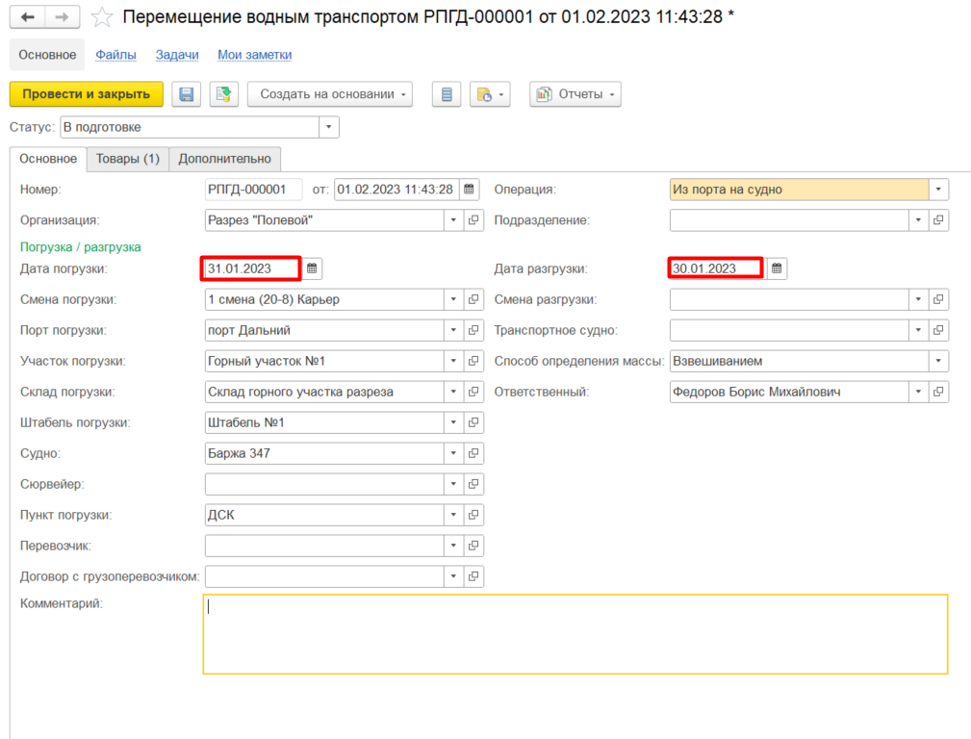

1. На вкладке *Товары* заполняем необходимыми данными.



1. На вкладке *Дополнительно* заполнить начало и окончание погрузки, подано к причалу отправки, начало и окончание разгрузки



1. Нажать на кнопку *Провести и закрыть*
2. При проводке документа выводится ошибка. Правильно система выдала ошибку по дате.

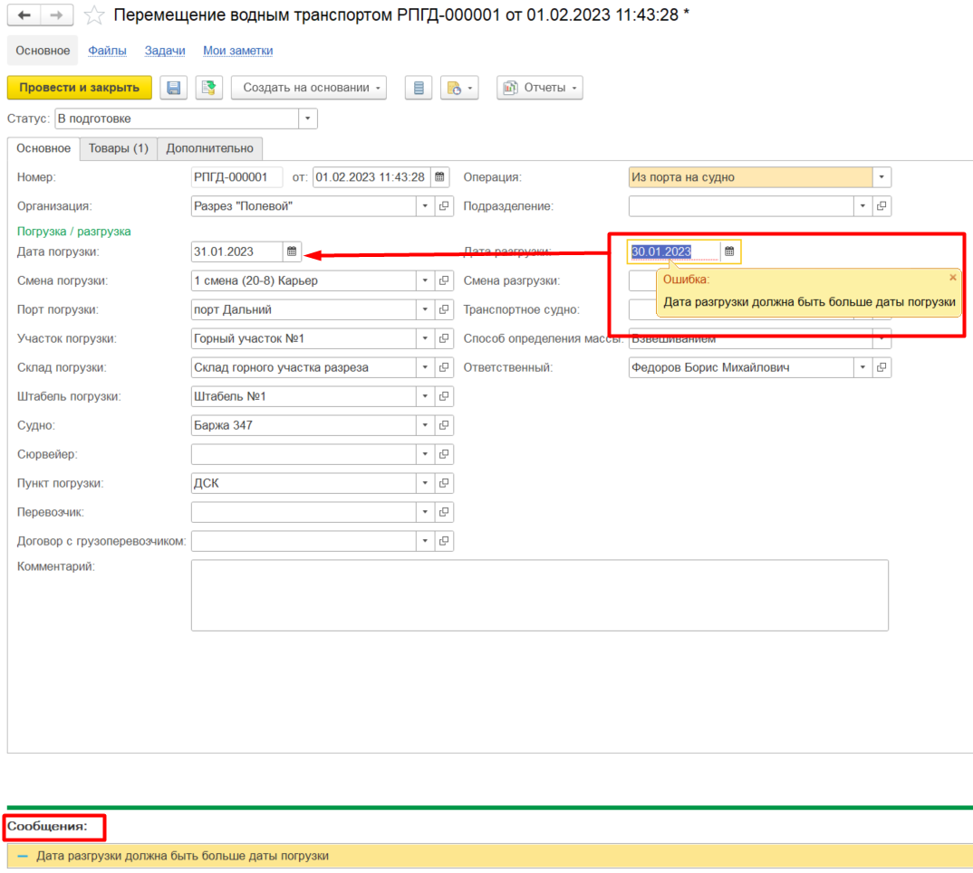

1. Изменяем даты погрузки и разгрузки

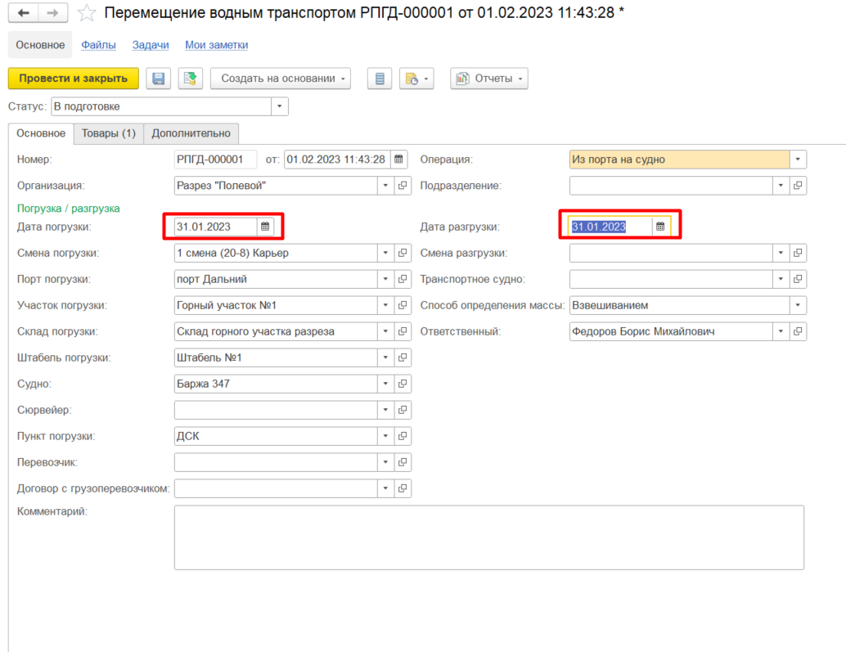

1. Нажать на кнопку *Провести и закрыть*
2. Сверим **дату погрузки** на вкладке *Основное* и **начало и окончание погрузки** на вкладке *Дополнительно*

Вкладка *Основное*

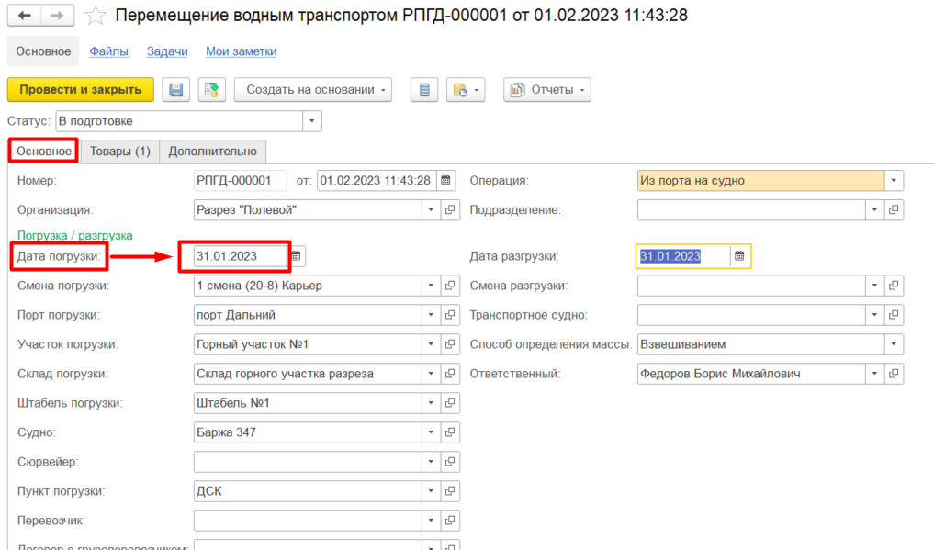

Вкладка *Дополнительное*

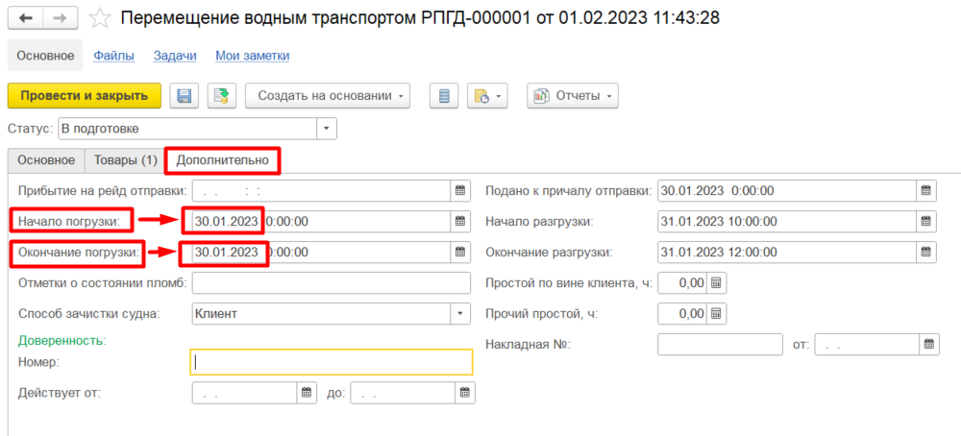

Мы видим, что даты разные, а ошибку система при проводке документа не выдает.

**Результат теста:** документ проведен. Ошибка: Отличаются выбранные дата погрузки на вкладке *Основное* с датами погрузки на вкладке *Дополнительно*.